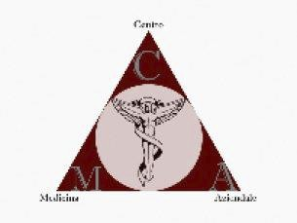

CMA Srl | Documento di Valutazione dei Rischi  D.Lgs n.81 del 9/04/2008 e s.m.i.  Piano di Emergenza  ISTITUTO COMPRENSIVO “ MARCONI - SACCHETTI SASSETTI ”  PIAZZA MAZZINI NR. 7 - 02100 RIETI | Cod. Doc. SIC  Ed: 1 Rev. 0  Data 01/09/2022
14. MODULO DI EVACUAZIONE CLASSI

MODULO DI EVACUAZIONE (tenere a disposizione dell’insegnante presente in classe )

DATA

CLASSE

ALLIEVI TOTALI
DIVERSAMENTE ABILI
ALLIEVI PRESENTI
ALLIEVI EVACUATI

DISPERSI*

FERITI*

* N.B. segnalare i nominativi

ZONA DI RACCOLTA

FIRMA DEL DOCENTE

Da riconsegnare al responsabile del punto di raccolta

CMA Srl | Documento di Valutazione dei Rischi  D.Lgs n.81 del 9/04/2008 e s.m.i.  Piano di Emergenza  ISTITUTO COMPRENSIVO “ MARCONI - SACCHETTI SASSETTI ”  PIAZZA MAZZINI NR. 7 - 02100 RIETI | Cod. Doc. SIC  Ed: 1 Rev. 0  Data 01/09/2022
VERBALE ESERCITAZIONE PROVE DI EVACUAZIONE

Data di effettuazione dell’esercitazione: ………………………….………. ore …………………..
Plesso: ……………………………………………………………………………………………………………………
Segnale d’allarme: ……………………………………………………………………………………………………..

 | Si | No
Allarme ricevuto da tutti
Evacuazione effettuata da tutti
Gli alunni hanno rispettato le norme
comportamentali previste dal piano di
emergenza
TEMPI DI EVACUAZIONE: …………………………………………………
Note
………………………………………………………………………………………………………………………………
………………………………………………………………………………………………………………………………
………………………………………………………………………………………………………………………………
………………………………………………………………………………………………………………………………
………………………………………………………………………………………………………………………………
………………………………………………………………………………………………………………………………
………………………………………………………………………………………………………………………………
………………………………………………………………………………………………………………………………

____________________________

____________________

